**國立勤益科技大學資訊工程系學生實務專題成果報告**

※※※※※※※※※※※※※※※※※※※※※※※

※ ※

※ 智慧車應用–自製電能驅動車 ※

※　 　　　　 　　※

※　　　　　　　　　　　　　　　　　　　　　※

※※※※※※※※※※※※※※※※※※※※※※※

執 行 期 間 ： 100 學年度上學期至100學年度下學期

專題參與人員：

部別： 日間部

組別： 第28組

班別： 四訊三乙 座號： 30 姓名： 陳奕宇

班別： 四訊三乙 座號： 52 姓名： 謝東霖

指導老師： 林正堅 老師

中　華　民　國　101　年　6　月　15　日

**目錄**

圖目錄 III

表目錄 IV

摘要 1

一、前言 2

二、專題簡介 2

(一) 製作目的 2

(二) 製作方法 2

(三) 製作結果 3

三、製作理論與探討 4

(一) 系統流程 4

(二) 力矩之計算 5

(三) 減速馬達及齒輪 7

(四) RS232傳輸 7

(五) 電動車步距轉換器 8

(六) 電動車驅動電路 9

四、軟硬體分析 10

(一) 硬體分析 10

(二) 軟體分析 16

五、測試結果 16

六、結論 21

七、未來展望 21

八、參考文獻 21

# 圖目錄

圖2.1電動代步車之外觀 2

圖2.2拆解外殼後之車體架構 3

圖3.1電動車之硬體系統流程圖 4

圖3.2 (a)平行及車偵測；(b)倒車入庫；(c)完成停車 4

圖3.3滾動阻力 5

圖3.4齒輪減速機之外觀 7

圖3.5 RS-232轉接頭之外觀 8

圖3.6霍爾元件工作原理 9

圖3.7 P89C61之外觀 10

圖4.1電動車驅動控制電路圖 10

圖4.2穩壓IC7805之外觀(紅框表示) 11

圖4.3 MCP3201之接腳圖 12

圖4.4 MCP3201之內部組態圖 12

圖4.5 TA7291P之內部組態圖 13

圖4.6霍爾元件之接腳圖 14

圖4.7前後驅動馬達之外觀 14

圖4.8直流馬達及減速機之外觀圖(黃框：直流馬達；紅框：減速機) 15

圖5.1 電池配置圖(紅框：供應前後驅動馬達電力；黃框：供應驅動控制器及直流馬達電力) 17

圖5.2 步距轉換器配置圖(紅框：電壓提升電路；黃框：霍爾元件及等距之強力磁鐵) 17

圖5.3 電動車驅動控制電路實體 18

圖5.4 切換前後驅動之控制電路(黃框：繼電器) 18

圖5.5 方向旋轉角度之回授系統(黃框：可變電阻) 19

圖5.6 (a)實際停車狀況；(b)軟體校正平行(綠線為平行線之基準) 19

圖5.7 (a)實際停車狀況；(b)軟體校正平行(綠線為平行線之基準) 19

圖5.8 (a)實際停車狀況；(b)軟體校正平行(綠線為平行線之基準) 20

圖5.9 (a)實際停車狀況；(b)判斷是否為停車格(藍線：車格線；紅線：判斷與車輛之距離基準；黃線：車輛與平行線之距離；綠線：平行線) 20

圖5.10 硬體倒車入庫 20

圖5.11 硬體完成倒車入庫動作 21

# 表目錄

表3.1各種路面滾動摩擦阻力 5

表4.1 TA7291P之接腳 13

表4.2前後驅動馬達之規格 15

表4.3直流馬達之規格 15

表4.4減速機之規格 16

表5.1自製電動驅動車規格 16

**智慧車應用–自製電能驅動車**

**Application of Smart Car - Homemade Cars by Electronic Power**

陳奕宇 謝東霖 林正堅 老師

Yi-Yu Chen, Dung-Lin Shie, Cheng-Jian Lin

國立勤益科技大學資訊工程系

Department of Computer Science and Information Engineering

National Chin-Yi University of Technology

# 摘要

汽車是中長程移動的重要工具，但並非每人都能隨心所欲的駕駛汽車，利用現今的科技來協助駕駛者已是顯而易見。本專題研究主要在於製做一台可用電腦控制的電動車，按照真實的汽車比例來縮小，模型車往往少了非常多的重要因素，比方說車輛的真實軌跡移動，移動中的偏差量，載重量所造成的硬體的限定，所以本專題將實驗用車輛大幅度放大，更接近真實汽車的移動方式。

Abstract

Vehicle is the major transport in long and medium travel distance. But not everyone can operate it effectively, Nowaday the technology is used to assist driver to follow the system step by step clearly. This researched project is a major factor to produce electronic cars which can be control by computer. the model car is reduced size of real car we used, but in the experimental car hasn’t got some important facts. For instance the track of the automobile、the deviation of position which generated by moving and the loading limit of model car. Therefore this project used the larger scale to demonstrate the experiment. In the conclusion, this experimental car provides the complete platform which is proportionate with real car in every aspect.

# 前言

汽車已經生活中重要的行車工具的時代，「讓駕駛更輕鬆容易的駕馭」已是常見的話題，透過電動代步車為出發點，使用各種不同的工具來放大底盤，配合齒輪，直流馬達的應用，來做到自動控制的重要核心，並透過繼電器來做為電壓切換的重要開關，以及利用霍爾元件的特性來精準的計算行走距離，並透過各種IC及單晶片的應用，來製做一台能以電腦控制的電動代步車。

# 專題簡介

## 製作目的

使用小型模型車來模擬停車過程，要來真實模擬車輛停車的過程，雖說似乎可行，但將車體規格放大後，硬體上的改變非常之多，而硬體上的誤差變化以及不可預期的問題浮上檯面，例如：輪胎轉向產生的拉力所造成的誤差、因煞車系統所造成的定位誤差等......。

小型模擬車上沒有的問題，將會在大型模擬車上顯現出來，本專題利用放大型模擬車，讓問題浮上檯面，並克服及處理這些問題，讓模擬趨近於真實。

## 製作方法

本專題以四輪代步車為硬體基本主體重新切割焊接，車台採用黑鐵焊接，待配對應之硬體來接收控制端訊號，來完成自動控制之目的。

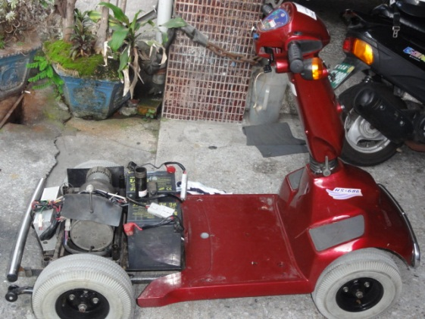

圖2.1 電動代步車之外觀

採用電動代步車為基本架構，如(圖2.1)，將非車體的底盤及動力部分全部移除塑膠部分採用砂輪機切除。

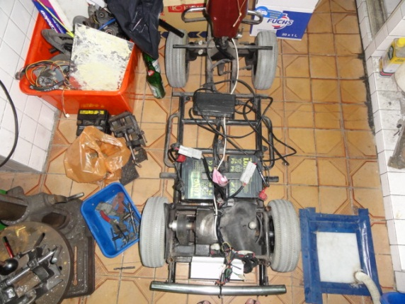

圖2.2 拆解外殼後之車體架構

使用砂輪機將動力驅動部分留下，將非相關的部分再次使用砂輪機切除，如(圖2.2)所示，使用圓管黑鐵(厚度：3mm)為底盤材料將底盤擴大，參照市售家用車1800cc來做大概規格比例，連接部分採用電焊方式來處理，方向盤控制採用端焊接頭做為連接，用來間接傳遞方向盤扭力來改變輪胎方向。

透過插銷來切換手自動控制，自動控制訊號部分透過控制驅動器來做為電腦與馬達之間的溝通，再經由齒輪比轉換扭力並搭配減速機將馬達來處理直流馬達轉速過快問題來達到自動控制方向盤的旋轉。行走距離採用霍爾元件偵測磁鐵的變化，用來計算行走之距離。

## 製作結果

這次專題完成的結果，電動車可完全的使用電腦做為控制端，並可達到手、自動切換並非單一的操作及可搭乘成年人為駕駛者，電動車仍可正常運作，加入了軟體保護措施，避免旋轉角度超出範圍而造成硬體結構上的損害，搭配即時修正因輪胎轉向拉力所造成之誤差，讓模擬車更接近真實的測試。

# 製作理論與探討

## 系統流程

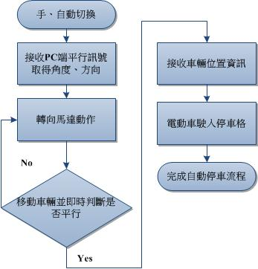

圖3.1 電動車之硬體系統流程圖

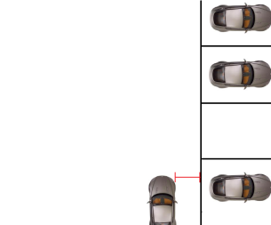 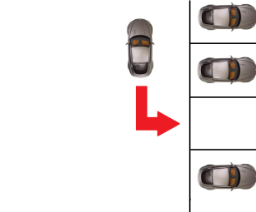 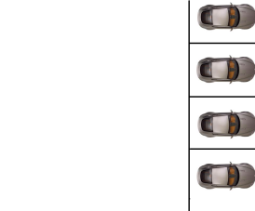

圖3.2 (a)平行及車偵測；(b)倒車入庫；(c)完成停車

停車流程，如(圖3.2)所示，停車格必須於車輛右前方，且須離車道線90公分以上，因鏡頭死角問題及鏡頭只裝設一邊，車輛若未與車道線平行，需小於正負20度角之內，壓下自動停車後，車輛會自動執行平行矯正後(圖3.2 (a))，自動行駛於預定倒車起始點(圖3.2 (b))，最後完成停車流程(圖3.2 (c))。

本專題利用插銷的插拔作為手、自動切換，將插銷插入後齒輪與方向盤固定，透過DC馬達及減速機的低速旋轉來轉動齒輪帶動方向盤，控制訊號由PC端透過RS232來傳輸，送至驅動控制器，驅動控制器接收訊號將方向盤轉動，由回授電阻作為旋轉角度的偵測，利用電壓回授訊號告知驅動控制器目前角度，並即時接收訊號使馬達轉向直到車輛與車道線平行為止。再接收後退訊號，由驅動控制器切換箱對應的繼電器為轉換前進、後退的控制，並經由步距轉換器來做為行走的依據，即可將車輛順利的停入車格內。

## 力矩之計算

動力是車輛移動的主要來源，如何選用適當的馬達來供給足夠的動力且又不達到浪費是非常重要的事。阻力分成非常多種，本文中討論幾種影響力比較大的阻力，例如：滾動阻力、慣性阻力、等......。

統計這些阻力並分散於車輪上重新計算最大靜磨擦力與動磨擦力來算出所需馬力，用來反推所需電動馬達之瓦特數。有了動力來源，但往往無法完全供應所需扭矩，所以透過齒輪來做為轉換，來彌補扭矩之不足，以及處理轉速過快之問題。

1. **阻力之計算**
2. **滾動阻力**

車輪胎產生的滾動阻力(Rolling Resistance)，是由輪胎與地面接觸變形或產生摩擦造成的阻力。輪胎受到車子的重量後，當然會產生變形，且會產生一股阻力阻礙車子的前進。又或者馬路的硬度不一，受重後路面變形，都會阻礙車子的前進，各種路面的滾動摩擦阻力如(表3.1)所示。

表3.1 各種路面滾動摩擦阻力

|  |  |
| --- | --- |
| 路面 | $$μ_{r}$$ |
| 良好的柏油路面 | 0.0068 |
| 惡質的柏油路 | 0.0127 |
| 磨損的水泥路 | 0.0131 |
| 沙地路面 | 0.250 |

如(圖3.3)所示，若*m*為汽車質量，*g*為重力加速度， $μ_{r}$ 為輪胎和地面的滾動摩擦係數，則輪胎之滾動阻力 $R_{r}$ 為：

$R_{r}=μ_{r}W=μ_{r}mg$ (3.1)

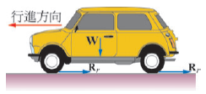

圖3.3 滾動阻力

1. **慣性阻力**

物體不受外力作用時，有保持其原來運動狀態的趨勢，這種現象稱為慣性(牛頓第一運動定律)，所以在行車時想把車速提高，就要先克服慣性，此阻力稱為慣性阻力(Acceleration Resistance)，又稱為加速阻力。當車子有加速力時，車速會有變化，才會有加速度產生，所以加速時，加速阻力為正值，減速時，加速阻力為負值。又現今汽車設計為降低慣性阻力至最小，而汽車由靜止到運動，其速率的變化是很大的，因此慣性阻力特別大，所以要用低檔起步。

從引擎到驅動輪之間所有迴轉機件部分，都會增加其慣性阻力。若 $W$ 為車身重量， $W_{e}$ 為迴轉部分的慣性相當重量，a為汽車之加速度， $δ$ 為重量增加率或相當質量係數(高速時約0.08，低速時約0.07)，則慣性阻力 $R_{ac}$ 為：

$$δ=\frac{W_{e}}{w}$$

$R_{ac}=\frac{W}{g}×a+\frac{W_{e}}{g}×a=\left(1+δ\right)×\frac{W}{g}×a=ma\left(1+δ\right)$ (3.2)

1. **引擎驅動力**

所有旋轉機件都有驅動力(Driving Force)，驅動軸有其扭矩，驅動力即可由驅動輪之圓周傳遞出去。

產生動力推動車子前進之力，即為驅動力。欲維持車子前進須克服車子的行駛阻力，所以克服車子的行駛阻力，維持車子前進之力即稱為引擎驅動力(俗稱推進力)。

1. **扭矩之計算**

馬力與扭力哪一項最能具體代表車輛性能？有人說「起步靠扭力，加速靠馬力」也有人說「馬力大代表高極速，扭力大代表加速好」，其實這些都是片段的錯誤解釋其實車輛的前進是靠引擎所發揮的扭力，所謂的「扭力」在物理學上應稱爲「扭矩」。

扭矩的觀念，定義是「垂直方向的力乘上與旋轉中心的距離」，公制單位爲牛頓-公尺(N-m)，除以重力加速度 $9.8m/\sec^{2}$ 之後單位可換算成國人熟悉的公斤-公尺(kg-m)。

36Kg的力怎推動1公噸的車呢？而且動輒數千轉的引擎轉速更不可能恰好成爲輪胎轉速，否則車子不就飛起來了？幸好人類發明了「齒輪」，利用不同大小的齒輪相連搭配，可以將旋轉的速度降低，同時將扭矩放大。由於齒輪的圓周比就是半徑比，因此從小齒輪傳遞動力至大齒輪時，轉動的速度降低的比率以及扭矩放大的倍數，都恰好等於兩齒輪的齒數比例，這個比例就是所謂的「齒輪比」。

舉例說明，以小齒輪帶動大齒輪，假設小齒輪的齒數爲15齒，大齒輪的齒數爲45齒。當小齒輪以3000rpm的轉速旋轉，而扭矩爲20kg-m時，傳遞至大齒輪的轉速便降低了1/3，變成1000rpm；但是扭矩反而放大三倍，成爲60kg-m。這就是引擎扭矩經由變速箱可降低轉速並放大扭矩的基本原理。

## 減速馬達及齒輪

減速機是一種動力傳達機構，利用齒輪的速度轉換器，將電機(馬達)的回轉數減速到所要的回傳數，並得到較大轉矩的機構，如(圖3.4)所示。在目前用於傳遞動力與運動的機構中，減速機的套用範圍相當廣。幾乎在各式機械的傳動系統中都可以見到它的蹤跡，從交通工具的船舶、汽車、機車，建築用的重型機具，機械工業所用的加工機具及自動化生產設備，到日常生活中常見的家電，鐘表等等。其套用從大動力的傳輸工作，到小負荷，精確的角度傳輸都可以見到減速機的套用，且在工業應用上，減速機具有減速及增加轉矩的功能。因此廣泛套用在速度與扭矩的轉換設備。

減速機一般用於低轉速大扭矩的傳動設備，把電動機或內燃機或其它高速運轉的動力通過減速機的輸入軸上的齒輪數少的齒輪嚙合輸出軸上的大齒輪來達到減速的目的，普通的減速機也會有幾對相同原理齒輪達到理想的減速效果，大小齒輪的齒數之比，就是傳動比。

減速機的作用主要有兩個：

1. 降速轉速同時提高輸出扭矩，扭矩輸出比例按電機輸出乘減速比，注意不能超出減速機額定扭矩，否則會造成硬體損壞。
2. 減速同時降低了負載的慣量，慣量的減少為減速比的平方。

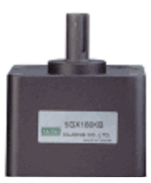

圖3.4 齒輪減速機之外觀

## RS232傳輸

硬體與硬體之間的溝通，是非常重要的，傳輸上分為有線與無線，無線傳輸雖不須佈線但在穩定度上有著極大的隱憂，容易受到外在因素的影響，所以採用有線的傳輸介面，RS232是發展已久的傳輸介面，當資料量不大時有著非常容易架設之優點，如(圖3.5)所示。

RS-232是美國電子工業聯盟(EIA)制定的串列數據通訊的介面標準，原始編號全稱是EIA-RS-232(簡稱232，RS232)。它被廣泛用於計算機串列介面外設連接。RS-232C標準，其中EIA(Electronic Industry Association)代表美國電子工業聯盟RS(Recommended standard)代表推薦標準，232是標識號，C代表RS232的第三次修改(1969年)，在這之前，還有RS232B、RS232A。

目前的最新版本是由美國電信工業協會(TIA,Telecommunications Industry Association，由 EIA所分出的一個組織)所發行的TIA-232-F，它規定連接電纜和機械、電氣特性、信號功能及傳送過程。在RS-232標準中，字元是以一序列的位元串來一個接一個的串列(serial)方式傳輸，優點是傳輸線少，配線簡單，傳送距離可以較遠。最常用的編碼格式是非同步起停(asynchronous start-stop)格式，它使用一個起始位元後面緊跟7或8 個數據位元(bit)，然後是可選的奇偶校驗位元，最後是一或兩個停止位元。所以發送一個字元至少需要10位元，帶來的一個好的效果是使全部的傳輸速率，發送訊號的速率以10劃分。一個最平常的代替非同步起停方式的是使用高級數據鏈路控制協議(HDLC)。

在RS-232標準中定義了邏輯一和邏輯零電壓級數，以及標準的傳輸速率和連接器類型。訊號大小在正的和負的3-15V之間。RS-232規定接近零的電位是無效的，邏輯一規定為負電位，有效負電位的訊號狀態稱為傳號marking，它的功能意義為OFF，邏輯零規定為正電位，有效正電位的訊號狀態稱為空號spacing，它的功能意義為ON。根據設備供電電源的不同，±5、±10、±12和±15這樣的電壓都是可能的。

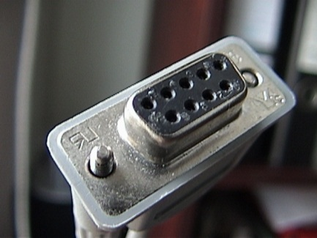

圖3.5 RS-232轉接頭之外觀

## 電動車步距轉換器

計算電動車的移動距離，用來告知控制端目前移動之距離是非常重要的。準確的計算出距離以及價格較低是選擇硬體的一大因素，因此採用霍爾元件。

霍爾元件通常被用為磁場檢知和磁場測定元件，當磁場通過霍爾元件，會在其輸出端產出電壓VH，將此電壓連接到運算放大器做比較或者放大，用以控制電路或測量磁場強度，如(圖3.6)所示。用霍爾元件做為電流檢出與電壓檢出元件，當導體A有電流通過時，則根據安培定律會在導體周圍的環形鐵心上產生磁場。因為磁場的磁通密度與通過導體的電流強度成正比，所以利用霍爾元件來檢測出磁通密度，即可得到相對應的電流值。若使待測電壓正比於電流I，而磁通密度又與電流成正比，因此利用霍爾元件亦可檢出電壓值。

若將霍爾元件與相關的電路製成IC，就成為霍爾IC，霍爾IC是一種將物理信號變換成電氣信號的磁一電變換元件。

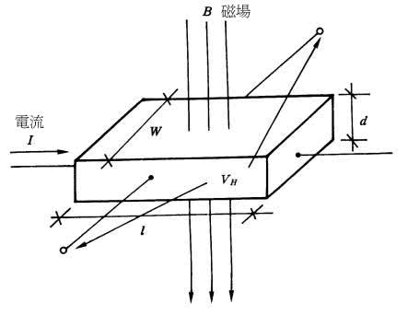

圖3.6 霍爾元件工作原理

## 電動車驅動電路

電腦送出的訊號無法直接與硬體溝通，需透過驅動電路以及控制器做電壓與電流之間的轉換。將訊號轉換為對應之訊號才能有效的控制底層硬體。

‎ 8051是一種8位元的單晶片微控制器，屬於MCS-51單晶片的一種，由英特爾公司於1981年製造，如(圖3.7)所示。到現在，有更多的IC設計商，如ATMEL、飛利浦、華邦等公司，相繼開發了功能更多、更強大的兼容產品。

8051單晶片是同步式的順序邏輯系統，整個系統的工作完全是依賴系統內部的時脈信號，用以來產生各種動作周期及同步信號。在8051單片機中已內建時鐘產生器，在使用時只需接上石英晶體諧振器（或其它振蕩子）及電容，就可以讓系統產生正確的時鐘信號。英特爾原來的8051系列的開發利用 NMOS 技術，但後來的版本中，在其名稱加入字母C（例如，80C51），確定使用 CMOS技術，這樣比NMOS節省能源。這使它們更適合於電池供電設備。

8051在單一的封裝中提供很多功能（包括CPU,RAM,ROM,輸入輸出，中斷，時鐘等）。8051能夠達到以一般工業配線盤更小的體積，來達成自動控制作業，如感測訊號的擷取、循序控制等，它皆能輕易的完成。 近年來單晶片的功能不斷加強，價格愈加便宜，傳統的8051已經成為學校的教材。單晶片具備了便宜、電路簡單、體積小與耗電低等優點，所以目前在業界使用的極為廣泛。比如要控制一個馬達就不需要使用一台PC來控制，只要一顆單晶片加上驅動電路就可以加以控制這顆馬達的運轉了。

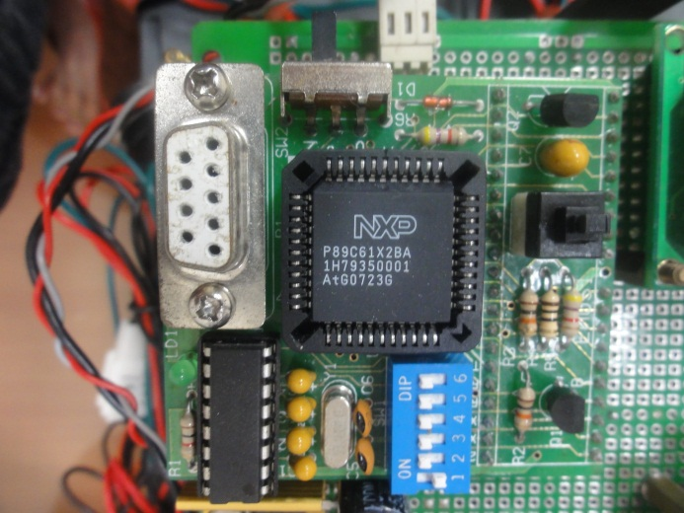

圖3.7 P89C61之外觀

# 軟硬體分析

## 硬體分析

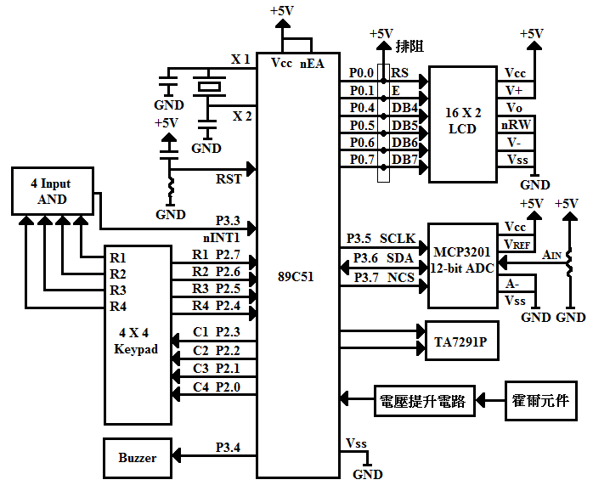

圖4.1 電動車驅動控制電路圖

1. **穩壓IC7805**

穩定的電壓供給對於工作中的電子零件來說會影響其穩定度。故此我們採用穩壓IC7805來做為穩壓介面，並配合電容來消除電壓之間的突波，如(圖4.2)所示。7805為常見的三端穩壓集成電路有正電壓輸出的78××系列和負電壓輸出的79××系列。顧名思義，三端IC是指這種穩壓用的集成電路，只有三條引腳輸出，分別是輸入端、接地端和輸出端。它的樣子象是普通的三極管，TO-220的標準封裝，也有9013樣子的TO-92封裝。用78/79系列三端穩壓IC來組成穩壓電源所需的外圍元件極少，電路內部還有過流、過熱及調整管的保護電路，使用起來可靠、方便，而且價格便宜。該系列集成穩壓IC型號中的78或79後面的數字代表該三端集成穩壓電路的輸出電壓，如7806表示輸出電壓為正6V，7909表示輸出電壓為負9V。

在實際應用中，應在三端集成穩壓電路上安裝足夠大的散熱器（小功率的條件下不用）。當穩壓IC溫度過高時，穩壓性能將變差，甚至損壞。制作中需要一個能輸出1.5A以上電流的穩壓電源，通常采用幾塊三端穩壓電路並聯起來使其最大輸出電流為N個1.5A，但應用時需注意：並聯使用的集成穩壓電路應采用同一廠家、同一批型號的產品，以保證參數的一致。

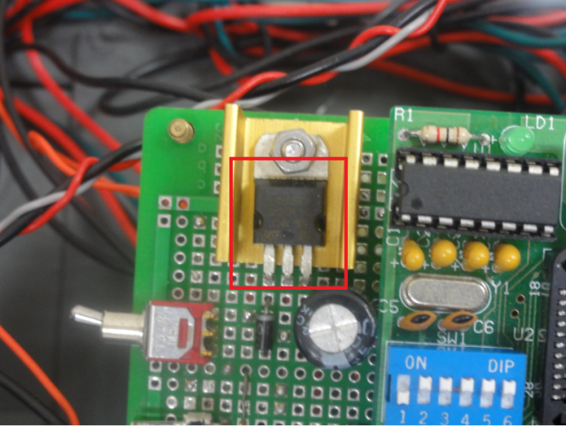

圖4.2 穩壓IC7805之外觀(紅框：7805)

1. **電壓偵測元件MCP3201**

Microchip的MCP3201是一款晶片上有取樣和保持電路的追蹤逼近的12 位模數(Analog-to-Digital，A/D)轉換器。該器件提供一個虛擬差分輸入通道。 差分非線性(Differential Nonlinearity，DNL)被指定為±1 LSB，而積分非線性(Integral Nonlinearity， INL)為±1 LSB(MCP3201-B)和±2 LSB (MCP3201-C)。它使用符合SPI 協議的簡單串行接口與器件通信。在Clock時脈為1.6 MHz時，取樣速率最高為100 ksps。MCP3201的工作電壓範圍很廣為2.7V-5.5V。 低電流設計使它能夠分別提供僅500nA和300μA的典型待機電流和典型工作電流。該器件以8 引腳 MSOP、PDIP、TSSOP 和150 mil SOIC 封裝形式提供。

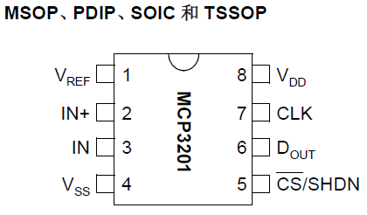

圖4.3 MCP3201之接腳圖

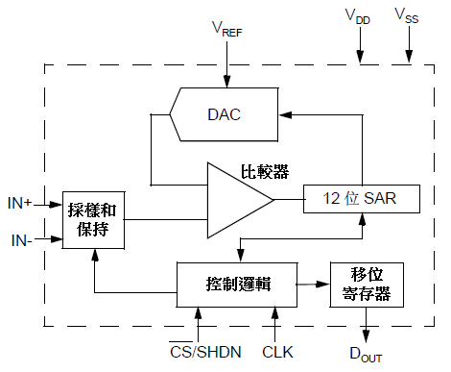

圖4.4 MCP3201之內部組態圖

1. **馬達驅動IC TA7291P**

DC馬達與單晶片所用之電壓電流比較起來，為大電壓大電流之硬體設備故無法直接透過單晶片之電源供應來驅動馬達之作動。因此透過轉換IC(TA7291P)來驅動馬達。

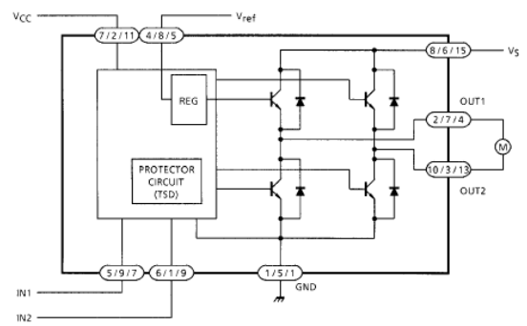

圖4.5 TA7291P之內部組態圖

表4.1 TA7291P之接腳

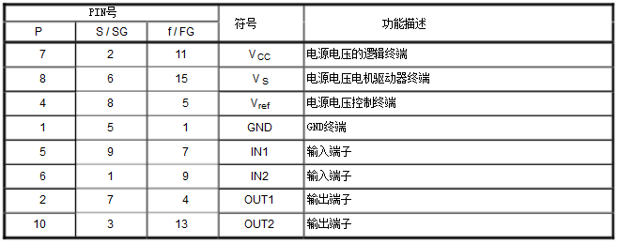

1. **繼電器**

繼電器(Relay)，也稱電驛，是一種電子控制器件，它具有控制系統(又稱輸入迴路)和被控制系統(又稱輸出迴路)，通常應用於自動控制電路中，它實際上是用較小的電流去控制較大電流的一種「自動開關」。故在電路中起著自動調節、安全保護、轉換電路等作用。

電磁繼電器的工作原理和特性電磁式繼電器一般由鐵芯、線圈、銜鐵、觸點簧片等組成的。只要在線圈兩端加上一定的電壓線圈中就會流過一定的電流，從而產生電磁效應，銜鐵就會在電磁力吸引的作用下克服返回彈簧的拉力吸向鐵芯，從而帶動銜鐵的動觸點與靜觸點(常開觸點)吸合。當線圈斷電後，電磁的吸力也隨之消失，銜鐵就會在彈簧的反作用力下返回原來的位置，使動觸點與原來的靜觸點(常閉觸點)吸合這樣吸合、釋放，從而達到了在電路中的導通、切斷的目的。對於繼電器的「常開、常閉」觸點，可以這樣來區分：繼電器線圈未通電時處於斷開狀態的靜觸點，稱為「常開觸點」；處於接通狀態的靜觸點稱為「常閉觸點」。

1. **霍爾元件**

霍爾元件最大的優點就是結構牢固，體積小，重量輕，壽命長，安裝方便，消耗功率小，頻率高(可達1MHZ)，不怕灰塵、油污、水汽等的污染或腐蝕。



圖4.6 霍爾元件之接腳圖

1. **直流馬達及減速機**

馬達為電動車動力輸出的來源，我們動力部分分為兩部分:將前後移動以及左右旋轉方向盤。前後部分出力比較大，交由齒輪直流馬達負責給予24V電壓，並使用脈波調變來控制馬達之轉速以及正反轉動作，旋轉方向盤控制左右部分之馬達使用DC馬達來負責，配合減速機來達到想要之轉速，因市售DC馬達轉速皆高於1200rpm，並透過減速機將紐距放大，來轉動方向盤。

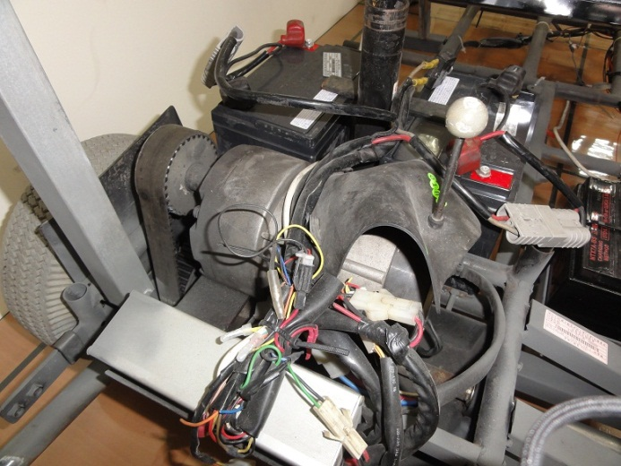

圖4.7 前後驅動馬達之外觀

表4.2 前後驅動馬達之規格

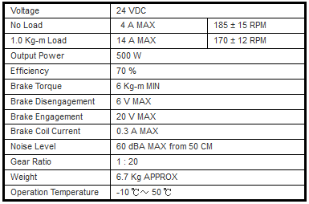

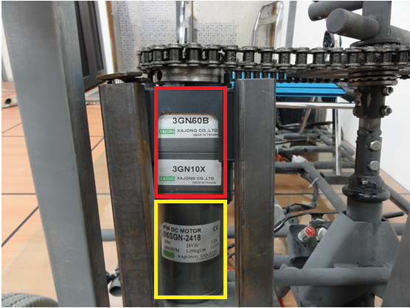

圖4.8 直流馬達及減速機之外觀圖(黃框：直流馬達；紅框：減速機)

表4.3直流馬達之規格

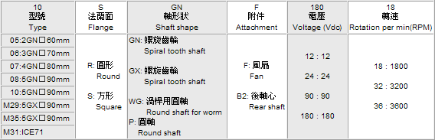

表4.4 減速機之規格

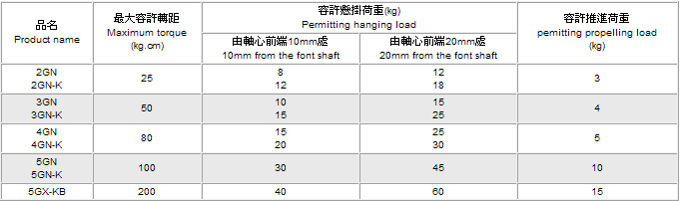

## 軟體分析

Keil是美國Keil Software公司出品的51系列兼容單片機C語言軟件開發系統，使用C語言在編輯上有非常多優點，例如:結構性、可讀性、可維護性上有明顯的優勢，因而易學易用。Keil提供了包括C編譯器、連接器、資料庫管理和功能強大的硬體模擬器等來幫助使用者來完成開發方案，通過一個整合開發環境（uVision）將這些部分組合在一起。運行Keil軟件需要WIN98、NT、WIN2000、WINXP等操作系統。如果你使用C語言編程，那麼Keil幾乎就是你的不二之選，即使不使用C語言，其方便易用的整合環境、強大的軟體模擬硬體功能也會事半功倍。

雖然組合語言是效率最高的編輯程式，但在編譯的過程中，太過於繁雜是極大的致命缺點，因而採用C語言來取代組合語言，C語言有著移植性高、結構化程式語言、函數庫、可讀性和維護性、通用性等優點，有著以上之優點，可加快開發之速度，並且C語言有別於其他高階語言，可以使用指標來存取記憶體之相關資料，提高效率，更是其他高階語言無法比擬的。

# 測試結果

表5.1 自製電動驅動車規格

|  |
| --- |
| 自製電動驅動車 |
|  |
| 技術規格 |
| * 長度：2.4M；寬度：0.95M；高度：1.15M * 重量：115Kg * 最大載重：130Kg * 12V*2直流鉛酸電池 * 續航力：30Min * 自製電動車驅動電路 * 可手動及自動控制 |

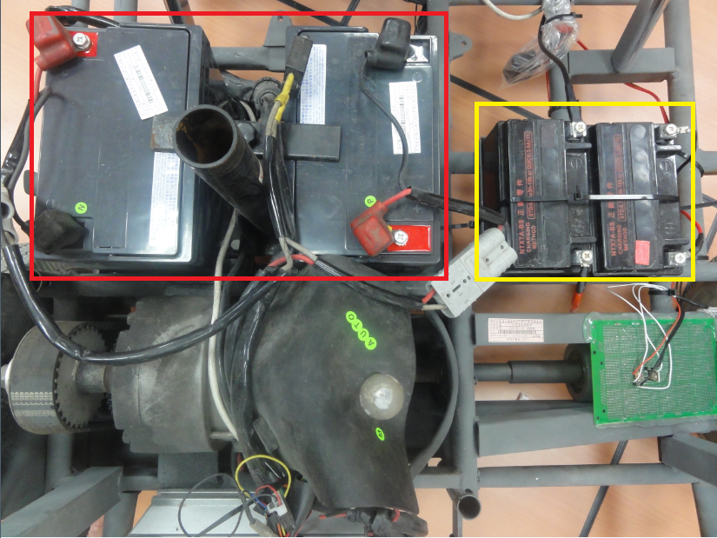

圖5.1 電池配置圖(紅框：供應前後驅動馬達電力；黃框：供應驅動控制器及直流馬達電力)

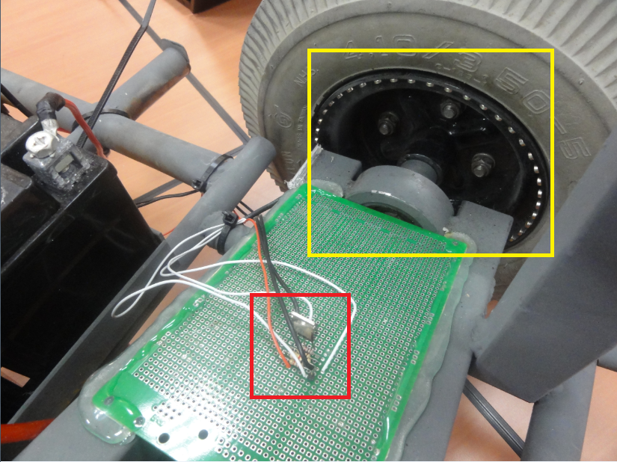

圖5.2 步距轉換器配置圖(紅框：電壓提升電路；黃框：霍爾元件及等距之強力磁鐵)

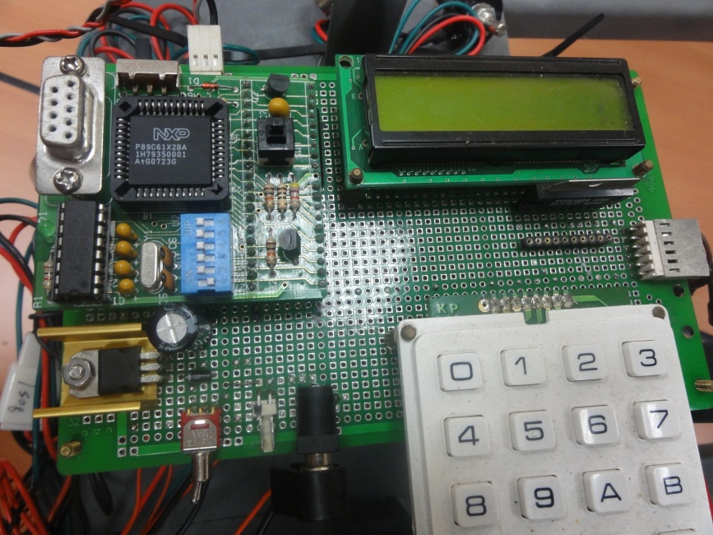

圖5.3 電動車驅動控制電路實體

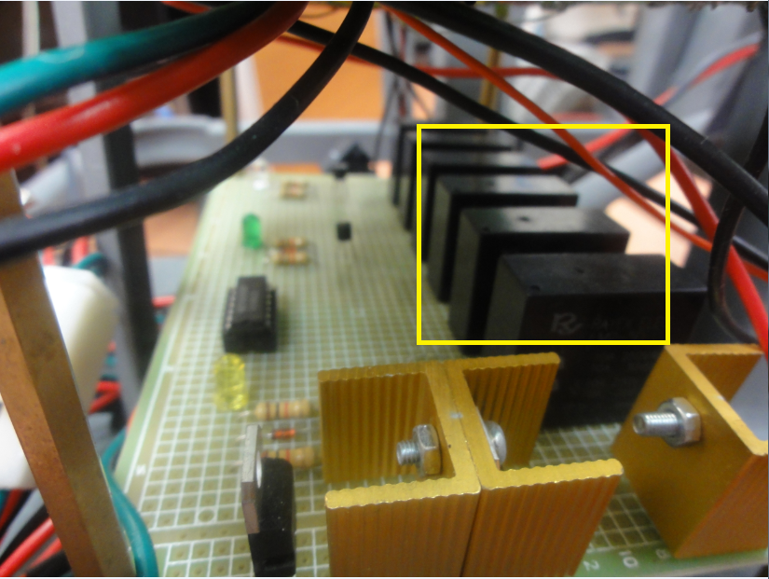

圖5.4 切換前後驅動之控制電路(黃框：繼電器)

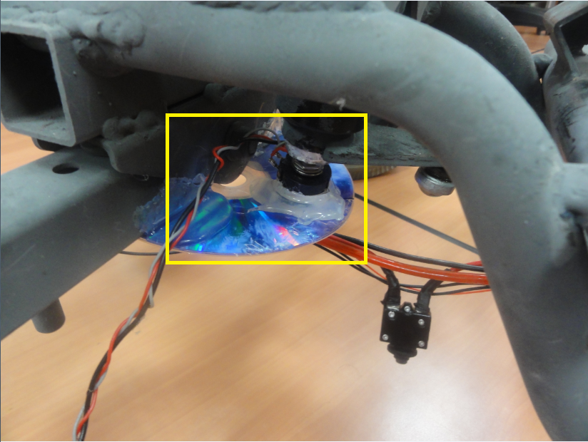

圖5.5 方向旋轉角度之回授系統(黃框：可變電阻)

我們將停車流程分為三個步驟，第一步驟：將電動車停於停車格前方，壓下自動停車開關，電動車的驅動控制器開始接收控制端所發送之資料，電動車的驅動控制器依照所接收之資料，來控制馬達轉動方向盤，以及控制繼電器來驅動電動車，來達到第一步驟之「與車道線平行」，如(圖5.6、圖5.7、圖5.8)所示。

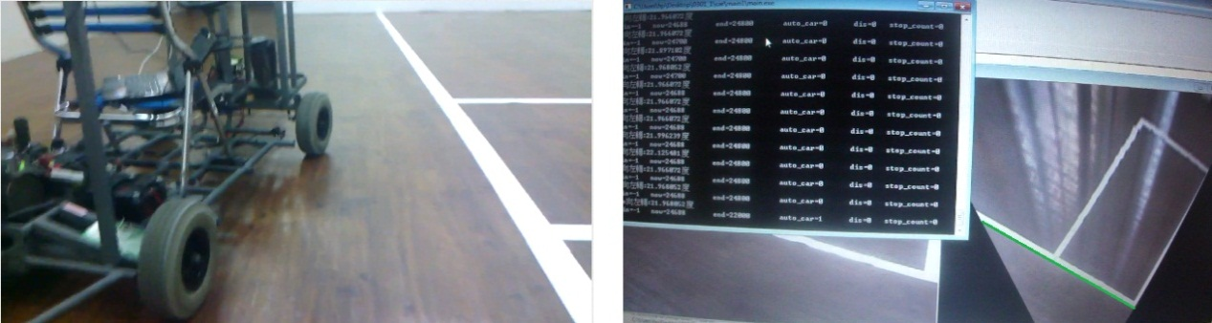

圖5.6 (a)實際停車狀況；(b)軟體校正平行(綠線為平行線之基準)

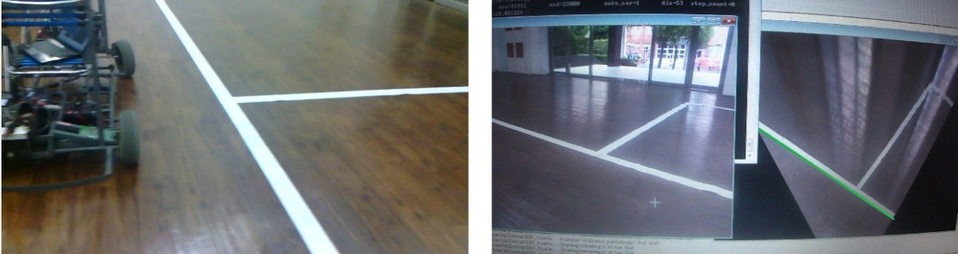

圖5.7 (a)實際停車狀況；(b)軟體校正平行(綠線為平行線之基準)

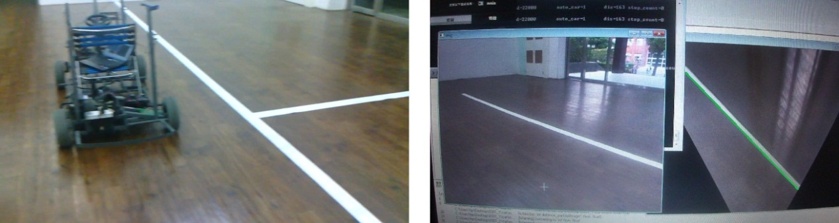

圖5.8 (a)實際停車狀況；(b)軟體校正平行(綠線為平行線之基準)

第二步驟：因車輛與車道線平行，接著移動車輛尋找車格，透過webcam即時偵測右後方車格位置所在，當確定車格位置後，控制端會發送訊號，告知電動車驅動控制器讓電動車停止移動，如(圖5.9)所示。

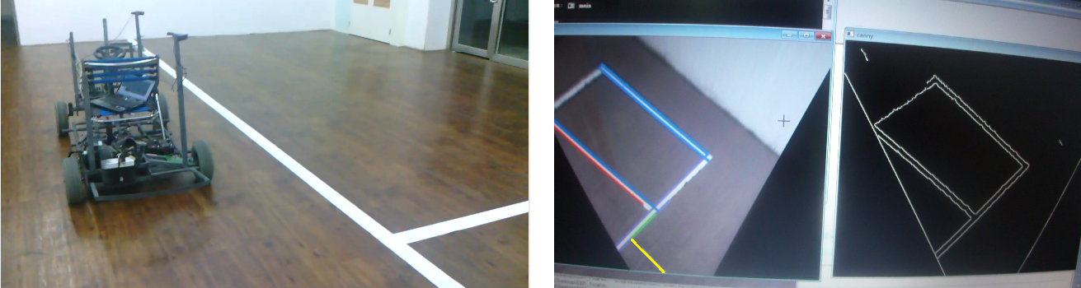

圖5.9 (a)實際停車狀況；(b)判斷是否為停車格(藍線：車格線；紅線：判斷與車輛之距離基準；黃線：車輛與平行線之距離；綠線：平行線)

第三步驟：已知車格位置以及車輛相對位置，透過相關演算法讓電動車停入車格內，並在方向盤轉向同時，因輪胎會因轉向所造成扭力而產生偏差量利用可變電阻回授電壓訊號來做及時的修正，避免誤差量擴大，如(圖5.10、圖5.11)所示。

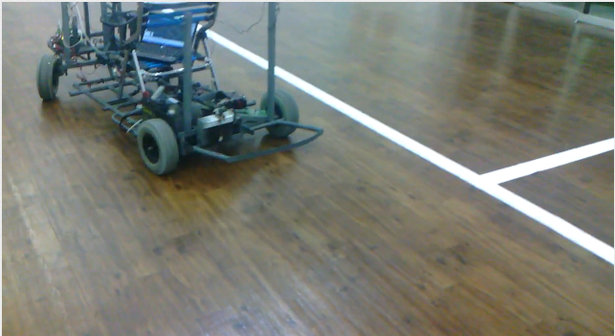

圖5.10 硬體倒車入庫

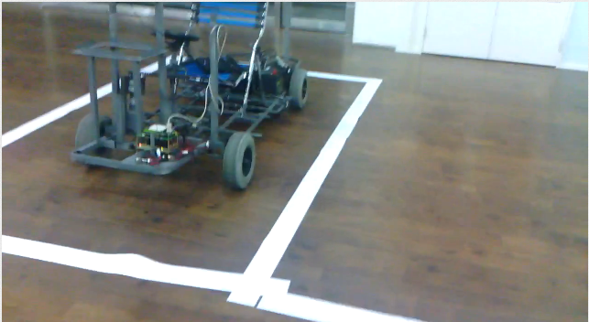

圖5.11 硬體完成倒車入庫動作

# 結論

以手工方式製作電動車，可由控制端經由RS232傳輸給驅動控制器作為訊號轉換，將相對之訊號傳輸給底層之硬體，做出相關之動作，並具備防止過度轉向之系統，避免因使用者或控制端因操作不當造成之硬體損毀。

專題特色：

1. 手工製作之電能驅動車。
2. 可自由增減調整相關感測器配置之位置。
3. 以價格便宜的直流馬達取代伺服、步進馬達，來完成硬體配置。

# 未來展望

1. 將電動車驅動軟體移植到嵌入式系統上，加快執行速度。
2. 將RS232傳輸替代成USB傳輸，增加資料傳送的速度及流量。
3. 增設超音波感測器，彌補感測器之不足。

# 參考文獻

1. 蔡朝洋、蔡承佑，2008，單晶片微電腦8051/8951原理與應用，初版，全華圖書股份有限公司。
2. 劉紹漢，2009，C語言程式設計，初版，全華圖書股份有限公司。
3. 楊明豐，2011，8051單晶片/C語言設計實務，第二版，碁峯資訊股份有限公司。
4. Wiki：8051，http://zh.wikipedia.org/wiki/Intel_8051
5. Wiki：RS232，http://zh.wikipedia.org/wiki/RS-232
6. Wiki：繼電器，http://zh.wikipedia.org/wiki/%E7%BB%A7%E7%94%B5%E5%99%A8
7. 中華百科：減速機，http://wikiyou.tw/%E6%B8%9B%E9%80%9F%E6%A9%9F/
8. 百度百科：7805，http://baike.baidu.com/view/1015514.htm
9. Soiseek：TA7291P，http://www.soiseek.cn/TOSHIBA/TA7291P/datasheet.htm
10. 北京龙芯&debian用户俱乐部：MCP3201，http://www.bjlx.org.cn/loongson/loongson1b/Documents/%E8%8A%AF%E7%89%87%E6%89%8B%E5%86%8C/MCP3201.pdf
11. 南台科技大學elearning：霍爾元件，http://elearning.stut.edu.tw/control/I_Electronics/CHAP1/new_page_1334.htm